5B201打印机无线打印在linux环境下的配置说明
说明：示例环境为Manjaro+KDE，不同版本linux配置过程大同小异。

第一步：连接网协无线
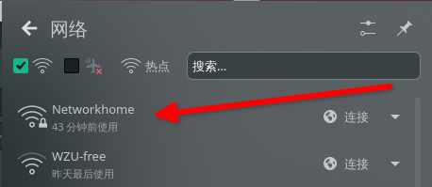
第二步：在设置中找到打印机一栏并选择添加打印机
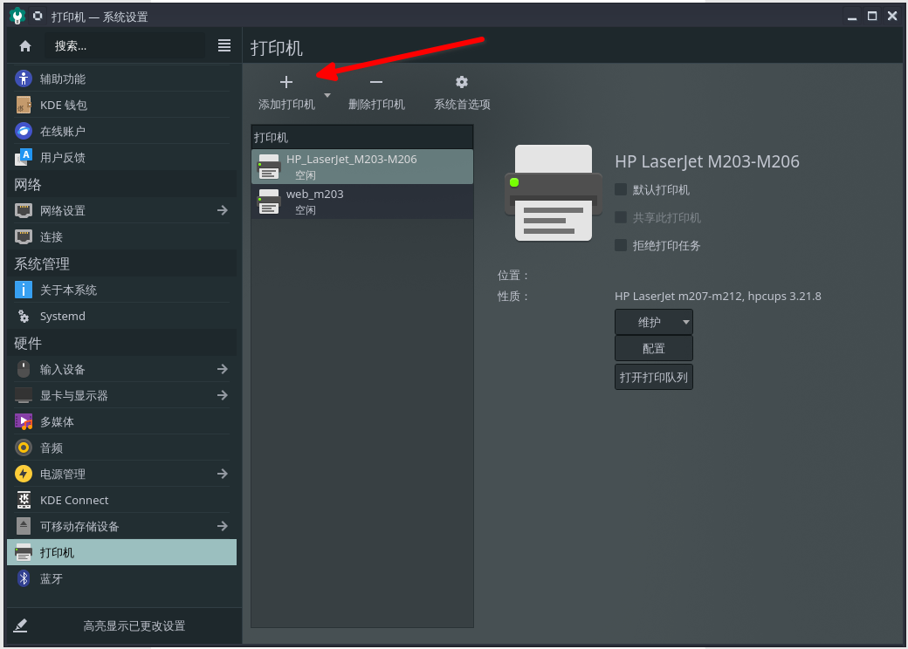
第三步：在添加打印机一栏选择AppSocket并填写地址192.168.1.2，端口9100

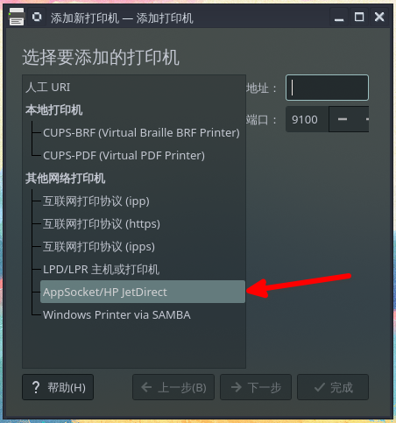
第四步：驱动选择HP LaserJetProM203
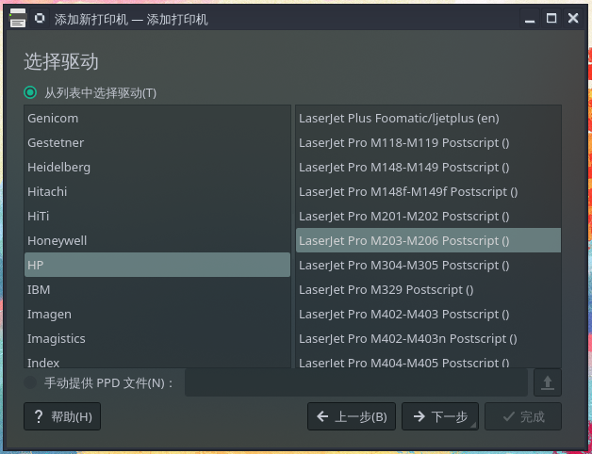
最后：命名打印机
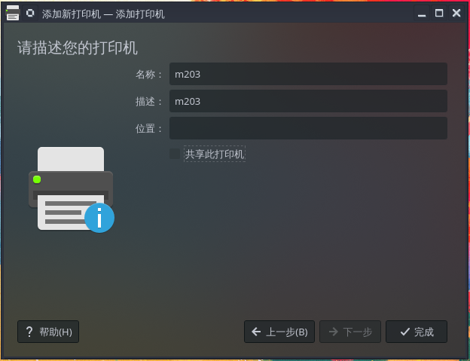
此时点击完成并打印测试页测试即可。

